Annexure 1
2024年8月24日至28日
中國訴訟制度及爭議解決實務專題研修班

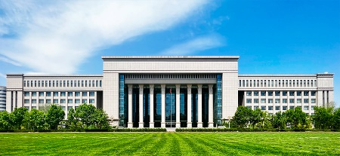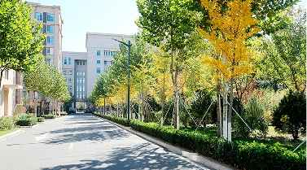

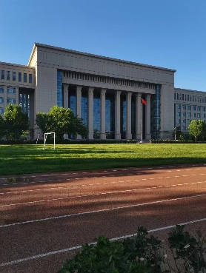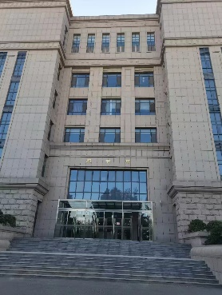

香港中聯辦法律部將於8月24日-8月28日於國家法官學院舉辦“中國訴訟制度及爭議解決實務專題研修班”，邀請最高人民法院、國家法官學院等法官、專家教授授課，並參訪最高人民法院、北京金融法院及高新企業等。學員只需自購來回車票，其他費用全免。名額有限，歡迎踴躍報名。

- 時間：
2024年8月24日（週六）至28日（週三）

- 地點：
上課：國家法官學院，住宿：國家法官學院公寓樓

- 行程：
- 8月24日（週六）
報道，辦理入住。

- 8月25日至27日上課（課程暫定如下）
日期 | 時間 | 內容安排
8月25日 | 09：00—12：00 | 課堂講座：憲法與基本法
 | 14：30—17：30 | 課堂講座：中國法院組織制度與法官制度
8月26日 | 09：00—11：30 | 現場教學：參觀北京金融法院並與法官座談
 | 14：30—17：00 | 參觀考察：參觀京東集團或慕田峪長城
8月27日 | 09：00—11：30 | 課堂講座：多元化解紛機制下法院對仲裁的監督與支持
 | 14：30—15：30 | 現場教學：參訪中國法院博物館
 | 15：30—16：30 | 現場教學：參訪最高人民法院信息中心
 | 16：30—17：30 | 現場教學：參訪最高人民法院中、小法庭、最高人民法院東區一層大廳
8月28日 | 09：00—12：00 | 課堂講座：中國涉外商事審判制度
 | 14：00—15：00 | 參觀考察：天壇公園

- 8月28日下午返港

- 師資簡介
劉貴祥 | 最高人民法院審判委員會副部級專職委員、二級大法官、法學博士
王曉芳 | 國家法官學院副院長，法學碩士
（待定） | 最高人民法院民四庭法官等

- 其他
有意參加者請於2024年7月26日前填寫《學員信息表》，發送至郵箱：cs4r@hklawsoc.org.hk 報名，名額有限，報滿即止，先到先得。最終參班人員名單由中聯辦法律部決定。

